Association membre du Réseau "SORTIR DU NUCLEAIRE"
27 bd d'Anvers 67000 STRASBOURG

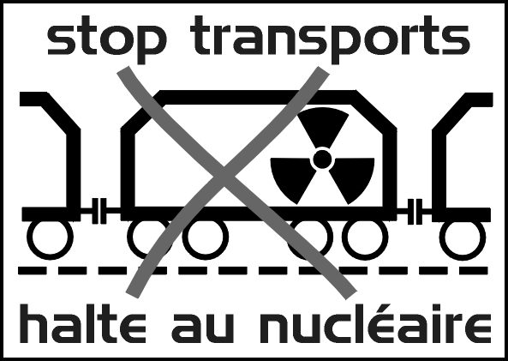
TRANCHE 1 DE LA CENTRALE NUCLEAIRE DE FESSENHEIM

INCIDENTS DE JANVIER 2004
(GSIEN)

Situation de la tranche 1 au 24 janvier 2004

Le réacteur étant en fin de cycle de combustible, il devient nécessaire de diminuer le taux de bore dans l'eau du circuit primaire : le bore étant un absorbeur de neutrons, la diminution du taux de bore permet une utilisation optimale du flux de neutrons qui s'amenuise au fil de l'épuisement du combustible nucléaire.
A cette fin, une partie de l'eau du circuit primaire est envoyée via une boucle vers un système de filtration situé dans le bâtiment auxiliaire (BAN). Cette ligne auxiliaire comporte (entre autres) un réservoir contenant les pastilles de résine assurant l'absorption du bore, une vanne située en aval de ce réservoir, ainsi qu'un système de filtration (voir schéma simplifié)
Après remplissage du réservoir de résines et contrôle de leur état, l'opération normale aurait du consister ouvrir la boucle auxiliaire.

Chronologie de (des) incidents

Il semble que l'opérateur chargé de la manipulation de la vanne aval ait laissé celle-ci en position fermée, alors qu'elle aurait du être ouverte. La pression a immédiatement augmenté dans la partie de la ligne auxiliaire entre le circuit primaire, le réservoir et la vanne aval.. Une soupape de sécurité s'est alors ouverte, autorisant la vidange du réservoir de résines dans le circuit primaire. Selon EDF, ce sont environ 300 litres de résines qui se sont déversées dans le circuit primaire.
Il faut noter que la ligne dans laquelle la pression a augmenté n'est pas instrumentée : aucune mesure ne permettait de mesurer l'augmentation de la pression. Celle-ci a augmenté très rapidement (de l'ordre de la seconde ou moins). Toute intervention était impossible à ce stade de l'incident.
Il semble que cette ligne de vidange se repiquant sur le circuit primaire soit une caractéristique des réacteurs du palier CP0. Sur les centrales plus récentes, la fermeture intempestive de la vanne de la ligne auxiliaire n'aurait pas eu pour effet la pollution du circuit par les résines, la soupape évacuant les résines hors du circuit primaire.
Le réacteur ayant été mis à l'arrêt, la circulation de l'eau du circuit primaire a été forcée à travers la boucle de purification, afin que les résines soient piégées dans les filtres. En raison du colmatage rapide des filtres, il a été nécessaire de les changer à plusieurs reprises. Ce qui a été fait en utilisant une procédure standard utilisée lors d'opérations de maintenance sur ces filtres. Lors d'un des changement de filtres (3ème changement ?) 4 agents ont subit une contamination interne par inhalation (Cobalt 58, Cobalt 60, Chrome51 entre autres ... ), de l'ordre de 0, 45 mSV.

Le Cobalt 58 a une période d'environ 70 jours, le Chrome 51 de 27 jours, le Cobalt 60 de 5,27 années.
Une partie du Cobalt 60 (émetteur gamma) se fixe dans les tissus (foie, reins) et les os. Il est éliminé lentement. L'Environmental Protection Agency (USA) fixe la limite de contamination de l'eau au émetteurs bêta et gamma – cas du Co 60 - à 0,04 mSv par an. Rien n'est explicité en ce qui concerne la contamination de l'air (cas de l'incident)

Par la suite lors d'un autre changement de ces mêmes filtres 3 agents ont à nouveau été contaminés. Des précautions spéciales ont alors été prises (vêtements ventilés ?).
Lors d'une opération de nettoyage de porte-filtres, un autre agent a été contaminé par contact.
Il semble que trois autres agents aient eu à subir une nouvelle contamination, sans que l'on puisse clairement relier cette contamination aux activités liées aux changement de filtres.
Par contre, le douzième agent contaminé l'a été lors des opérations liées à la préparation du changement de combustible. Si cela était confirmé, ce dernier incident serait sans rapport avec les précédents.

Analyse

Il y a eu en fait plusieurs incidents séparés, que l'on peut clairement classer en incidents de procédure:
Le premier incident (vanne fermée) est du à un changement de procédure non-vérifié et non approuvé : il semble que à un échelon supérieur, la procédure de mise en purification de l'eau ait été modifiée, sans que la raison de cette modification n'ait été donnée. L'agent n'aurait fait qu'appliquer de nouvelles directives non vérifiées.
Les deuxième et troisièmes incidents (contamination de 4, puis 3 agents) sont clairement dus à une mauvaise analyse d'une situation d'exception : la changement de filtres est une opération standard de maintenance, mais le colmatage de ces filtres par des résines chargées de bore radioactif n'avait jamais été observé. De ce fait, ces filtres n'auraient pas du être changés selon les procédures standard.

Conclusion

Au-delà de la contamination (même légère) d'une dizaine de personnes, élément grave par lui-même, cet incident et le traitement qu’il a reçu en générant deux autres incidents sont révélateurs de plusieurs faits inquiétants pour la poursuite de l’exploitation du réacteur :
- Une modification de procédure décidée pour des raisons encore peu claires, sans que cette modification ait été signalée et approuvée
- Un défaut de procédure, qui a fait qu’une situation devenue anormale (le bouchage de filtres par des éclats de résine) n’a pas justifié d’un traitement adapté (on a procédé à un changement de filtres comme pour une opération de maintenance standard).
- Un probable défaut de formation des agents, qui a fait qu’ils ont pu être exposé à une situation de risque. La question qui se pose est de savoir pourquoi aucune formation spécifique ne leur a été donnée, dans le cas d’une opération qui de toute évidence relevait du traitement d’un incident affectant le circuit primaire, donc à fort risque d’irradiation.

Il s'agit d'une série de brêches extrêmement sérieuses dans la politique de sécurité mise en place jusqu'à présent dans la gestion nucléaire. Compte-tenu du vieillissement de la centrale, et de la nécessité d'une surveillance accrue, cette accumulation d'erreurs de procédures a de quoi être inquiétant …

La question se pose aussi de savoir pourquoi, dans les deux cas de contamination de personnel, la direction de la centrale a attendu avant de communiquer les incidents vers la commission de contrôle et vers l’extérieur. Au moment où l’ensemble de l’industrie nucléaire semble faire de la transparence son nouveau credo, cette attitude plus que désinvolte a pour le moins de quoi surprendre…

ANNEXE :

Il apparaît que les problèmes de contrôle de dosimétrie ne soit pas récents : plusieurs visites de la DRIRE ont montré un relâchement certain dans la protection des agents :

Lettre de suite d’inspection des 23 et 24 juin 2003

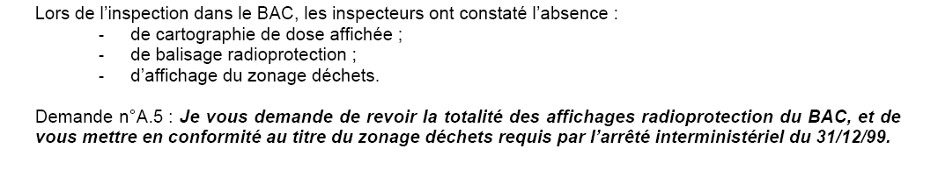

Lettre de suite d’inspection des 9, 16, 29 juillet 2003
